



翔英学院
毕业设计（论文）记录簿

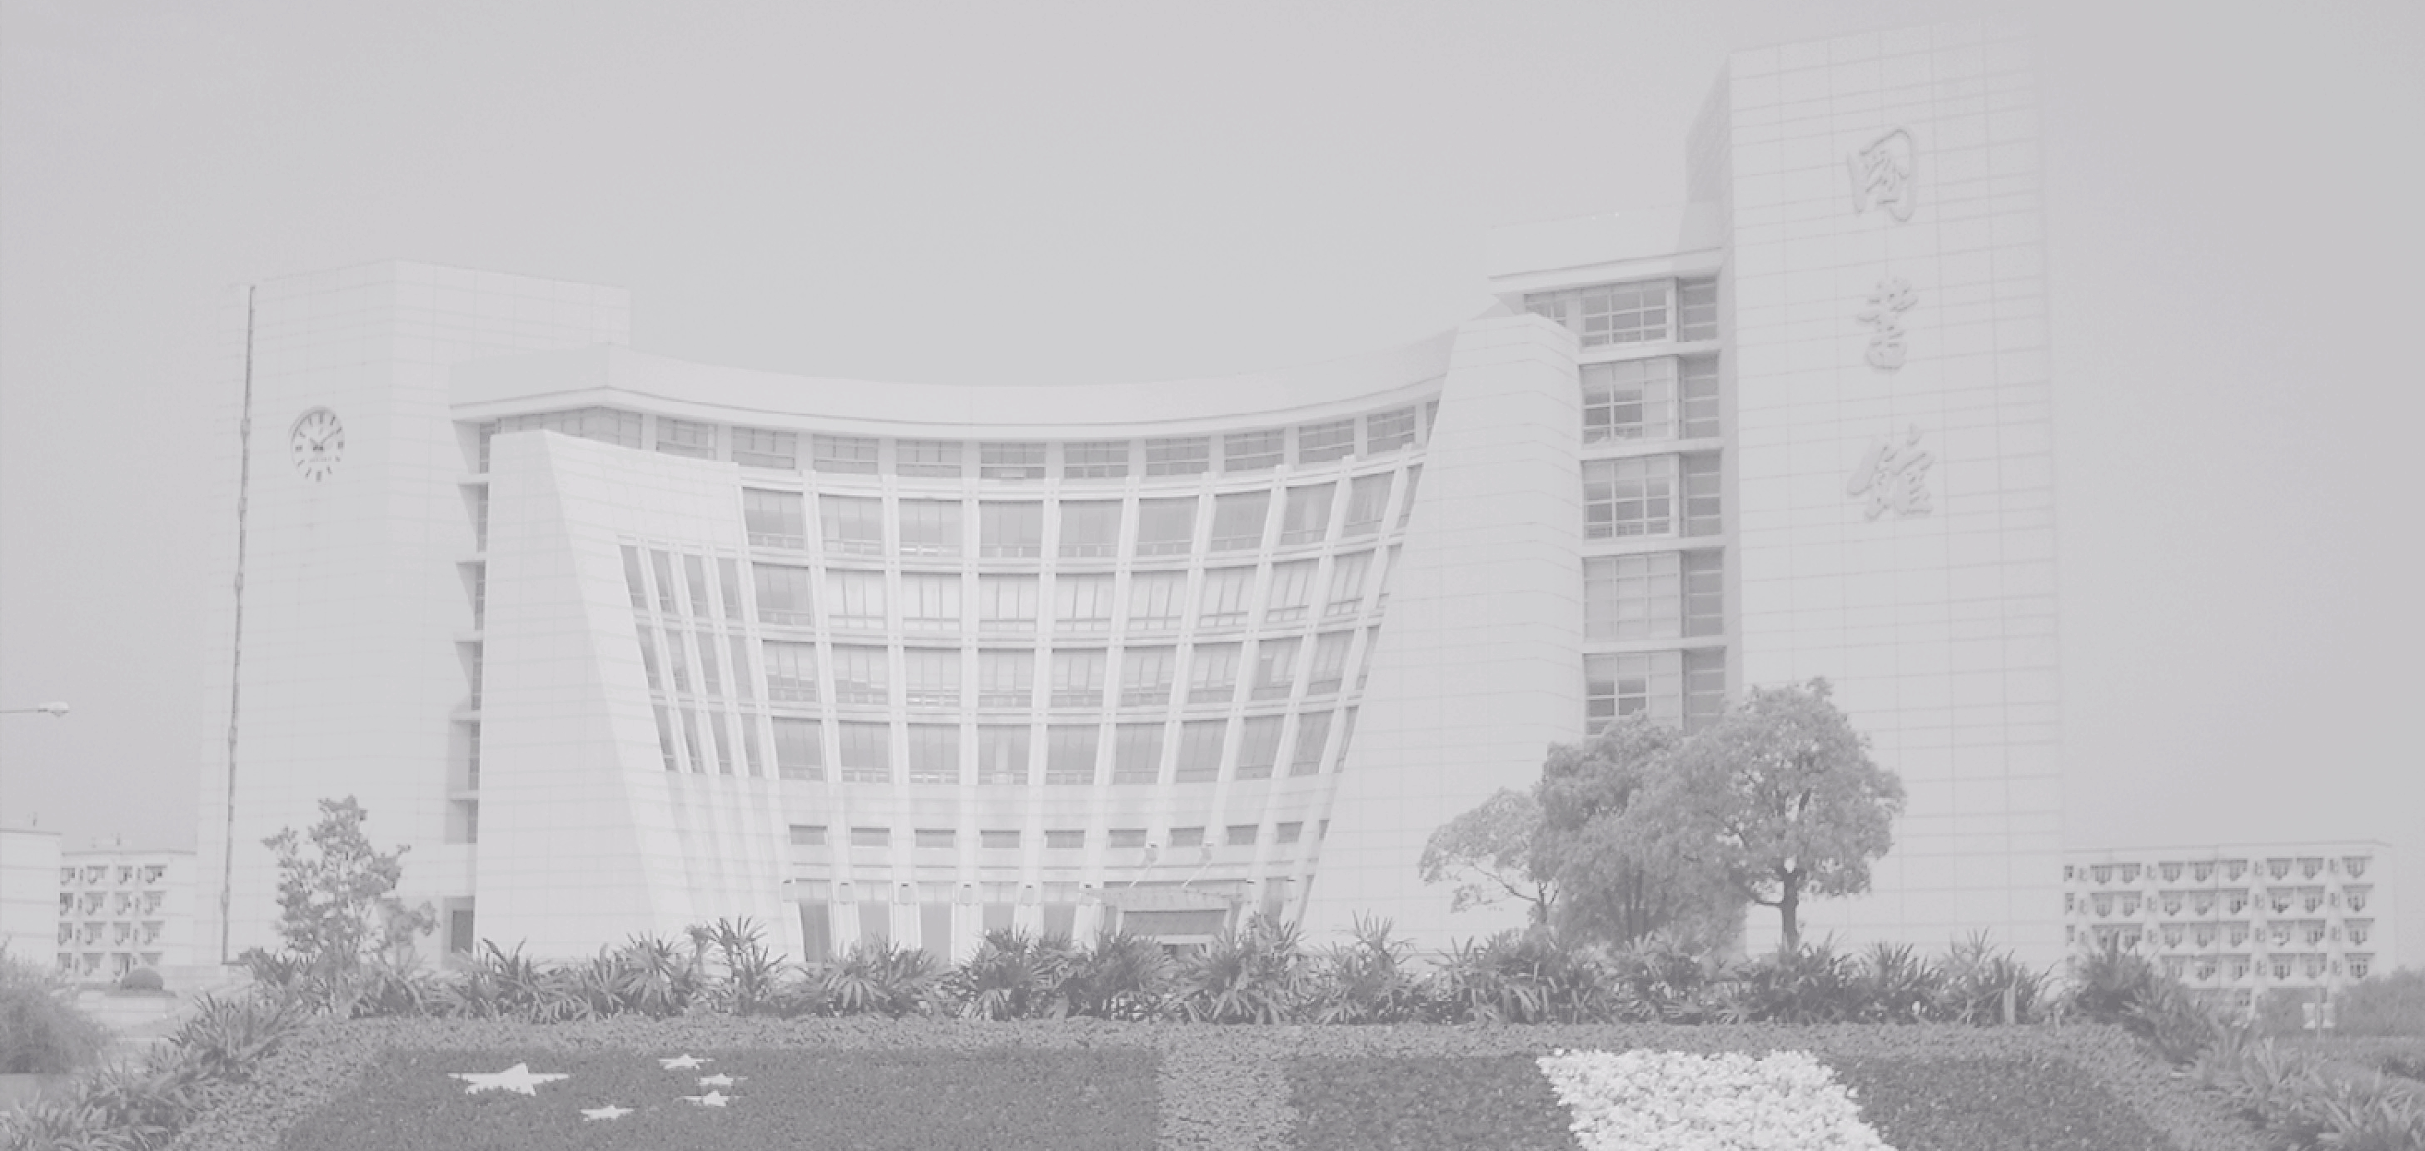

课题名称 基于Jenkins的虚拟现实应用的
持续集成测试方案设计
学 号 15124555
姓 名 郭存念
专 业 通信工程
指导教师 宋艳 朱晓强
作业期限 ________________________

妥善保管
注意保密

注 意 事 项

1、与毕业设计（论文）有关的资料应记在记录本上，不得另作私人记录。
2、毕业设计记录本可以电子记录，毕业设计结束时A4纸打印存档；或者直接打印模板手工进行记录。
3、记录本不得遗失或外传，万一遗失时，应即报告处理。
4、教研室认为个别较好的记录本有参考价值时，可向院（系）建议，由院（系）资料室保管。
5、有关记录本的保管同接受单位的具体规定有矛盾时，应由学校出面磋商解决。

月 日

月 日

月 日

